Уважаемые родители, наши дети засиделись!
Давайте вместе выполним упражнения для развития скоростно – силовых качеств

Задачи:
- Развивать скоростно – силовую выносливость методом круговой тренировки
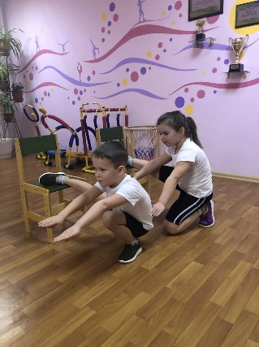  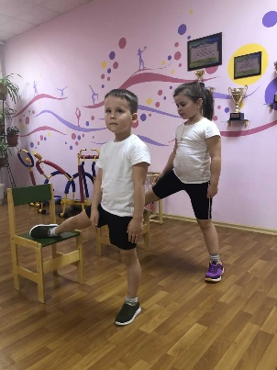 | Приседание на одной ноге  И.п.- о.с., одна нога на стуле (может быть на диване, кровати и т.д.). Но предмет должен быть ниже пояса ребенка.  1 – присесть  2 – принять исходное положение  3 – 4 тоже  Выполнить 10 приседаний на правой ноге и 10 приседаний на левой ноге
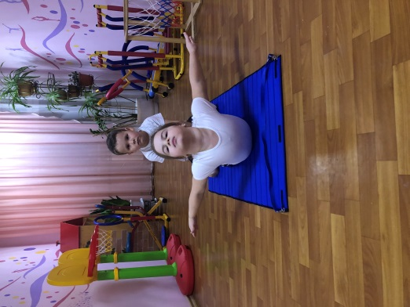 | Удержи корпус как можно дольше  Ребенок ложиться на живот, взрослый держит ноги.  И.п. – лежа на животе, руки вдоль туловища. Поднять туловище как можно выше (прогнуться назад) и удерживать его.  Можно засечь время удержания или прощитать.  Как только ребенок устал, принять и.п., расслабить спину.  Выполнить 4-5 повторений подрят
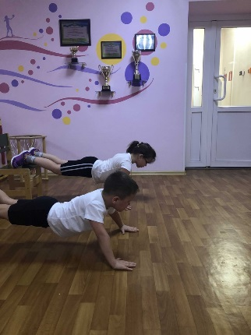  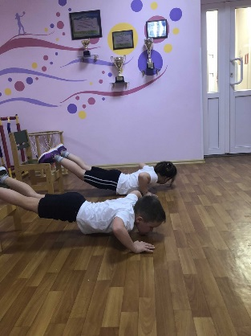 | Отжимание в упоре лежа  Исходное положение – ноги на стуле (кресле, кровати). Но предмет должен быть ниже пояса ребенка.  1 – согнуть руки и коснуться подбородком пола;  2 – выпрямить руки  Выполнить м – 15 раз, д – 10 раз
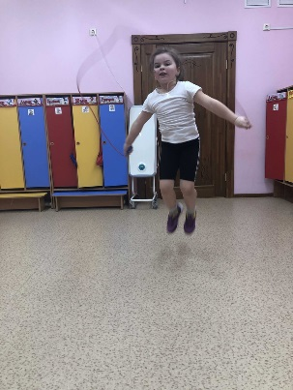 | Прыгаем через скакалку  Выполнить 20 прыжков.  Обратите внимание, сколько прыжков без остановки выполняет ребенок. В возрасте 5 лет он должен выполнять 40 – 45.
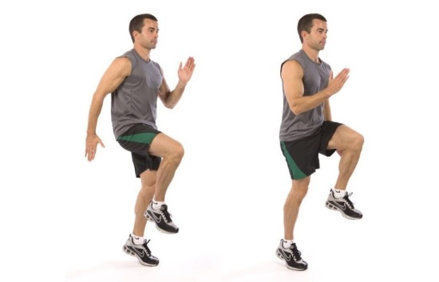 | Бег с высоким подниманием бедра  И.п. – о.с., руки согнуты в локтях. По команде взрослого ребенок начинает с продвижением вперед выполнять, поднимая бедро 30 сек.  Обратить внимание, что колено должно подниматься выше уровня тазобедренного сустава, максимально часто.  По истечении 30 сек – отдых. Повторить упражнение 5 раз

Ждем ваших фотографий

